**SA**

**“ADAPTAMOS EL DEPORTE”**

| **ÍNDICE:** | | |
| --- | --- | --- |
| **1.** | **Infografías sobre los aprendizajes y retos de la SA.** | **Página 1** |
| **2.** | **Cuadro resumen de sus elementos curriculares.** | **Página 2** |
| **3.** | **Desarrollo de las sesiones.** | **Página 3** |
| **4.** | **Anexos.** | **Página 10** |

1. **Infografías sobre los aprendizajes y retos de la SA.**

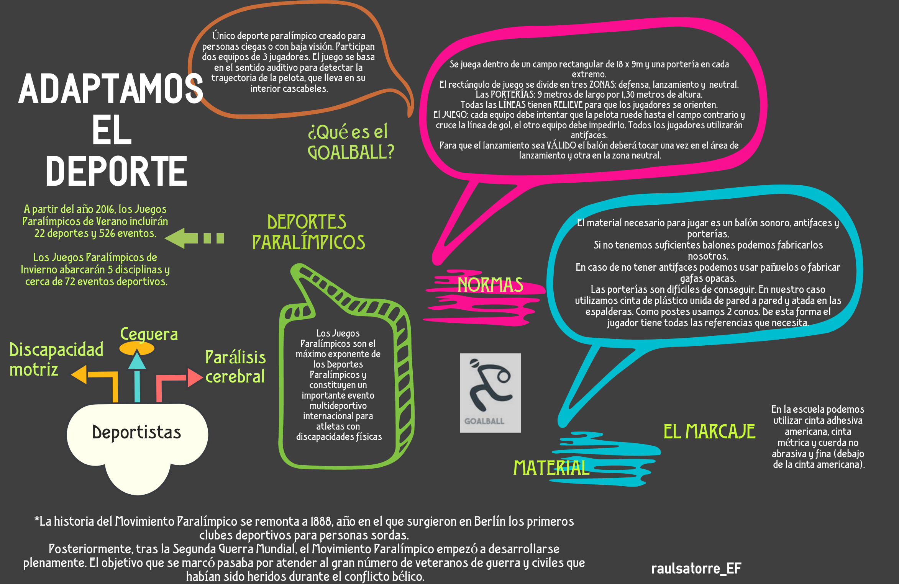



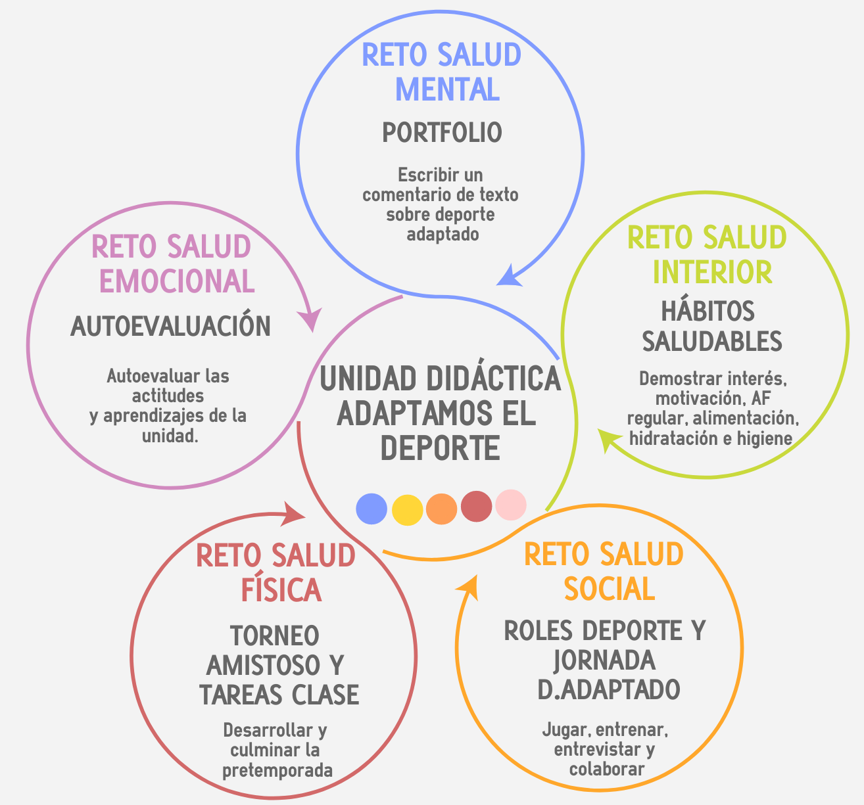



1. **Cuadro resumen de sus elementos curriculares.**

| **SA**:  **Proyecto:** | **Título**: ADAPTAMOS DEPORTE | | | **Nº sesiones**: 5 | Febrero |
| --- | --- | --- | --- | --- | --- |
| **OGE**: | | **COMPETENCIAS**: | | | |
| **OBJETIVOS DE APRENDIZAJE** | | | | | |
|  | | | | | |
| **SABERES BÁSICOS** | | | | | |
|  | | | | | |
| **CRITERIOS DE EVALUACIÓN** | **DESCRIPTORES OPERATIVOS** | | **INSTRUMENTOS Y VALOR** | | |
|  |  | | Rúbrica hábitos diarios: % | | |
|  |  | | Hoja de registro tareas: % | | |
|  |  | | Ficha autoevaluación: % | | |
|  |  | | Rúbrica torneo de goalball: % | | |
|  |  | | Lista de control de roles: % | | |
|  |  | | Hoja control jornadas discapacidad: % | | |
|  |  | | Rúbrica investigación portfolio: % | | |
| **ODS** | | | | | |
|  | | | | | |
| **DUA** | | | | | |
|  | | | | | |
| **SECUENCIACIÓN DE SESIONES** | | | | | |
| **1**. Discapacidad visual; **2**. Restricciones motrices; **3**. Pretemporada goalball; **4**. Torneo amistoso; **5**. Jornada deporte adaptado. | | | | | |
| **ACTIVIDADES DE ENSEÑANZA Y APRENDIZAJE** | | | | | |
| **Enseñanza**: blog de clase, portfolio, diseño de recursos para registro y valoración alumnado.  **Aprendizaje**: actividades de inicio y motivación, desarrollo (tareas discapacidad visual y motriz, actividades de pretemporada: jugadores, entrenadores y periodistas) y resumen.  **Evaluación**: pensamiento visible, retos de salud: física (registro de tareas y torneo), social (roles y jornada), emocional (autoevaluación), interior (hábitos saludables) y mental (investigación evidencias), actividades de recuperación: video explicativo sobre el goalball.  **Refuerzo**: video resumen sobre normativa. **Ampliación**: indagación sobre deportes adaptados. | | | | | |
| **METODOLOGÍA** | | | | | |
| Asignación de tareas, resolución de problemas, modelo de educación deportiva, clase invertida. | | | | | |
| **RECURSOS DIDÁCTICOS** | | | | | |
| **Instalaciones**: pabellón cubierto, pistas polideportivas. **Material convencional**: vallas, balones de goalball, fútbol, plástico, baloncesto, balonmano, voleibol, palas, petos, cuerdas, banco sueco, colchonetas, conos, aros, silbatos. **Material no convencional**: rúbricas evaluación, hojas registro tareas, fichas tareas, pautas elaboración tarea, altavoz, proyector. | | | | | |

1. **Desarrollo de las sesiones.**

| ***SA:*** *ADAPTAMOS EL DEPORTE* | **Fecha:** | **CURSO:** |
| --- | --- | --- |
| **SESIÓN:** 1/5 | **2º TRIMESTRE** |
| ***TITULO DE LA SESIÓN:*** *DISCAPACIDAD VISUAL* | | **26 alumnos** |
| **CRITERIOS DE EVALUACIÓN:**  **OBJETIVOS DE LA SESIÓN:**  -Vivenciar juegos y tareas motrices con discapacidad visual.  - Familiarizarse con las sensaciones de una discapacidad visual. | | |
| ***PARTE INICIAL (15’):***  Como **estrategia organizativa y de control**, se recibe a los alumnos con música y cuando se detiene dispondrán de 45 segundos para sentarse. Además, se premiará con insignias de puntualidad a los 5 más rápidos para crear ese hábito, aumentando el tiempo de compromiso motor *(Sánchez Bañuelos, 96)[1].*  Explicación de los **retos de salud** de la SA (mental, física, social, interior y emocional) y su relación con las actividades e instrumentos de evaluación, información que se publica en el blog de aula (raulsatorreef.blogspot.com).  Antes de que lleguen escribiremos en la pizarra el nombre de la UD y de la sesión, para generarles intriga y motivarles hacia la nueva UD.  Además se explica el **portfolio**, que trata de solicitar al alumno que incorpore demostraciones de su aprendizaje, es decir, diferentes elementos que considere que evidencian lo que ha aprendido, constituyendo evidencias relevantes del logro de sus aprendizajes, avances y de la aplicación de los conceptos, las habilidades y las actitudes. De esta forma, en la presente SA se propone el tema: comentario de texto crítico y realización de aportaciones en un **foro** tras la visualización de dos vídeos relacionados *(anexo 1)*, que se valora mediante la rúbrica elaborada para dicha finalidad *(anexo 2)*.  También se informa que diariamente se valorará mediante una **rúbrica** y de forma individualizada, aspectos como el interés, la práctica deportiva extraescolar, integración en clase, respeto y hábitos saludables *(anexo 3).*  Al inicio de la UD se les pone un **vídeo** explicativo de este deporte, para que lo conozcan y se motiven a realizarlo: <https://www.youtube.com/watch?v=pBp2378JY14>. Este se visiona usando el proyector en el gimnasio. Para ello empezamos planteando las siguientes preguntas: *¿De lo que hemos visto en el video, quién nos dice cuál es el objetivo de los deportes adaptados? ¿Conocías este tipo de deportes?*  Para dicha explicación inicial sobre deporte adaptado se ofrecen conocimientos e información extraída del *Consejo Superior de Deportes[2].*  Además, se explica que como culminación a la SA se realizará una **actividad extraescolar/complementaria de participación como ayudantes en unas jornadas de deporte adaptado en Alcoy**. Estas consisten en un conjunto de competiciones y actividades de carácter deportivo dirigidas a la población en edad escolar, en atención a su diversidad y abierta a todos los centros educativos de educación especial y aulas específicas, donde se realizan:   * Juegos de pabellón * Juegos de piscina * Deportes de equipo   Se les da un folleto explicativo de dicha jornada de deporte adaptado sobre el cual deben trabajar en grupo para distribuirse y organizar su participación en el evento en cuestión, trabajando de esta forma el indicador de logro 4.6.1.  También se hace referencia a la **rúbrica** de evaluación que se cuelga en el blog.  Los alumnos deben estar en silencio mientras el profesor les ofrece la **información inicial, organización del circuito y objetivo de la sesión**, que deja escrito en la pizarra. Se incidirá en la correcta realización de las tareas y en el cuidado de la salud y se preguntará si han visionado en el blog de clase el **vídeo** relacionado que se recomendó previo a esta sesión (<https://www.youtube.com/watch?v=jUh2a4snUGI>) , a modo de *“clase invertida” o “flipped classroom”.*  Para acabar con la introducción de la parte inicial, se les recuerda que tras la realización de la SA deben completar la ficha de **autoevaluación** *(anexo 4)*.  Una vez transmitidas dichas consideraciones comenzamos con las actividades.  Acto seguido se pasará a realizar el **calentamiento**, dirigido por un alumno a modo de evaluación de la UD de calentamiento, desarrollada antes que ésta. Se comenzará por la actividad vegetativa, luego movilidad articular y después estiramientos, siguiendo un orden formal *(Padial, 2007)[3].*  Para el **calentamiento específico** (5 minutos), el profesor indica que por parejas, deben caminar por el espacio, uno con ojos cerrados, el guía con ojos abiertos guiándole de la mano.  Igual con antifaz.  ***PARTE PRINCIPAL (35’):***  **Actividad 1. Circuito competencial** (*Ardoy, Capillo y López, 2017)[4]* con ojos tapados (15´):  En un espacio reducido se diseña un circuito con 4 estaciones *(anexo 5),* por la que deben pasar los alumnos en parejas (uno de ellos con los ojos tapados y una pica, y el otro no) cogidos de la mano y hablándole para avisarle de los obstáculos. Cambian tras cada estación. Los dos deben realizar todo el circuito.  Los ojos se los tapan con unas gafas de bucear con cinta adhesiva de color negro en su interior, diseñadas por el departamento.    - Estación 1: Recorrido sin elevaciones.  - Estación 2: Recorrido probando diversas alturas (un banco sueco, un quitamiedos, etc.).  - Estación 3: Recorrido evitando obstáculos (conos y aros repartidos por el espacio, pasar por debajo de una valla, etc.).  - Estación 4: Avanzar con un balón en las manos, llegar a un punto y lanzarlo a canasta.  - Estación 5: Avanzar conduciendo un balón de fútbol.  Además, en cada estación se exponen unas **preguntas reflexivas** sobre el deporte adaptado y la ejecución de cada actividad, buscando motivar al alumnado para el desarrollo de la SA, sensibilizar sobre este tipo de actividades y comprobar que se ha visualizado y analizado el video propuesto como “flipped classroom” o clase invertida.  **Tarea 2. Circuito con antifaz** (10´): igual pero se tapan los ojos con antifaces, por lo que no ven nada.    ***PARTE FINAL (5’):***  **Vuelta a la calma**: estiramientos estáticos y puesta en común de información. Cambio de impresiones acerca de la sesión, qué les ha resultado fácil, qué difícil, etc.  Finalmente como **estrategia didáctica y despedida** del grupo se introduce un juego de risoterapia, el “**sácalo**”: dispuestos en círculo, todos al mismo tiempo gritarán lo más fuerte posible durante 5 segundos imaginando que con ello se eliminan todos nuestros problemas personales, familiares y/o con amigos.  Como **evaluación de la práctica docente**, se le pedirá al alumnado que realicen un aplauso para valorar la sesión que acaban de realizar (“aplausómetro”).  Tras la despedida del grupo y **aseo personal**, se comprueba que se hayan cambiado de **camiseta** y que llevan consigo la botella de agua.  **\*OBSERVACIONES:** Por lo que hace al tratamiento de las **adaptaciones curriculares** y teniendo en cuenta los casos concretos explicados en la programación (**alumnado con TEA y escoliosis**, y en previsión de **posibles lesiones temporales**), en el *anexo 6* se muestra su planteamiento, desarrollo y valoración específica para las sesiones de la presente SA. | | |
| **DIARIO DE SESIÓN:** | | |

| ***SA:*** *ADAPTAMOS EL DEPORTE* | **Fecha:** | **CURSO:** |
| --- | --- | --- |
| **SESIÓN:** 2/5 | **2º TRIMESTRE** |
| ***TITULO DE LA SESIÓN:*** *RESTRICCIONES MOTRICES* | | **26 alumnos** |
| **CRITERIOS DE EVALUACIÓN:**  **OBJETIVOS DE LA SESIÓN:**  -Vivenciar juegos y tareas motrices con restricciones físicas.  - Familiarizarse con las sensaciones de tener alguna restricción física. | | |
| ***PARTE INICIAL (15’):***  Como **estrategia organizativa y de control**, se recibe a los alumnos con música y cuando se detiene dispondrán de 45 segundos para sentarse. Además, se premiará con insignias de puntualidad a los 5 más rápidos para crear ese hábito, aumentando el tiempo de compromiso motor.  Los alumnos deben estar en silencio mientras el profesor les ofrece la **información inicial, organización y objetivo de la sesión**, que deja escrito en la pizarra. Se incidirá en la correcta realización de las tareas y en el cuidado de la salud.  Acto seguido se pasará a realizar el **calentamiento**, dirigido por un alumno a modo de evaluación de la UD de calentamiento, desarrollada antes que ésta. Se comenzará por la actividad vegetativa, luego movilidad articular y después estiramientos, siguiendo un orden formal.  Para el **calentamiento específico** (5 minutos), el profesor indica que se realiza una *carrera de relevos.*  Se hacen 6 equipos. El objetivo es correr hasta un cono situado a 20 metros con las manos en la espalda, escribir en un folio una palabra con la mano menos hábil, coger el papel en la mano y volver a la pata coja. Antes de salir el compañero debe leer en voz alta la palabra para comprobar que se entiende.  ***PARTE PRINCIPAL (35’):***  Se hacen 3 grupos, los cuales van cambiando de actividad cada 10´:  **Actividad 1.** **Baloncesto sentado**: Para recibir, pasar, tirar o interceptar, los alumnos tienen que estar sentados en una silla. Pueden levantarse para realizar los desplazamientos y desmarques, siempre sin estar en posesión de la pelota.  **Actividad 2.** **Fútbol con los brazos detrás de la espalda**. Se juega un partido de fútbol sala (de 4 contra 4) pero siempre deben llevar las 2 manos agarradas detrás de la espalda.  **Actividad 2. “Voleibol sentado”**:Partido de voleibol donde no pueden levantarse del suelo. Permitimos que haya 2 botes para que haya cierta continuidad en el juego y hacemos el campo muy pequeño.  ***PARTE FINAL (5’):***  **Vuelta a la calma**: Se les motiva a que busquen en Internet vídeos acerca de lo que es el deporte de goalball, puesto que lo haremos más adelante. Además se les sugiere que en casa visualicen el vídeo sobre Goalball:  Finalmente como **estrategia didáctica y despedida** del grupo se introduce un juego de risoterapia, “**La fuente humana**”**.**  En grupos de 6 alumnos se tumban de cúbito supino sobre las colchonetas dispuestas en el centro del gimnasio y se entrelazan los brazos. A continuación intentan levantarse sin soltarse.  Como **evaluación de la práctica docente**, se le pedirá al alumnado que realicen un aplauso para valorar la sesión que acaban de realizar (“aplausómetro”).  Tras la despedida del grupo y **aseo personal**, se comprueba que se hayan cambiado de **camiseta** y que llevan consigo la botella de agua. | | |
| **DIARIO DE SESIÓN:** | | |

| ***SA:*** *ADAPTAMOS EL DEPORTE* | **Fecha:** | **CURSO:** |
| --- | --- | --- |
| **SESIÓN:** 3/5 | **2º TRIMESTRE** |
| ***TITULO DE LA SESIÓN:*** *NOS MOTIVAMOS CON EL GOALBALL* | | **26 alumnos** |
| **CRITERIOS DE EVALUACIÓN:**  **OBJETIVOS DE LA SESIÓN:**  -Experimentar un deporte adaptado, como es el goalball  - Iniciarse en las técnicas básicas y en el reglamento del goalball | | |
| ***PARTE INICIAL (15’):***  Como **estrategia organizativa y de control**, se recibe a los alumnos con música y cuando se detiene dispondrán de 45 segundos para sentarse. Además, se premiará con insignias de puntualidad a los 5 más rápidos para crear ese hábito, aumentando el tiempo de compromiso motor.  Al inicio de la UD se les pone un **vídeo** explicativo de este deporte, para que lo conozcan y se motiven a realizarlo: <https://www.youtube.com/watch?v=PebhJZapCTM>. Este se visiona usando el proyector en el gimnasio. Para ello empezamos planteando las siguientes preguntas: *¿De lo que hemos visto en el video, quién nos dice cuál es el objetivo del Goalball? ¿Lo conocías? ¿Cómo se juega? ¿Alguna norma?*  Los alumnos deben estar en silencio mientras el profesor les ofrece la **información inicial, organización y objetivo de la sesión**, que deja escrito en la pizarra. Se incidirá en la correcta realización de las tareas y en el cuidado de la salud y se preguntará si han visionado en el blog de clase el **audio** relacionado que se recomendó previo a esta sesión: <http://www.rtve.es/radio/20161130/goalball-deporte-integracion-muy-desconocido/1448400.shtml> a modo de *“clase invertida” o “flipped classroom”.*  A continuación se presenta el **modelo de educación deportiva** *(García y Gutiérrez, 2017)[5],* el cual estará presente en las SA de deportes del curso. De esta forma y con carácter rotativo, cada grupo (que será fijo para la UD) se distribuirá los diferentes roles que a continuación se detallan de forma resumida *(anexo 7):*   * - Jugadores. Entrenan y juegan. * - Entrenadores. En la pretemporada dirigen calentamientos y transmiten información sobre las tareas. En competición dirigen calentamiento y hacen alineación, dirigen y cambios. * - Ayudantes. Se trata de un rol indispensable en los deportes adaptados que quizá en otros deportes no aparecen. Por ello, con el desarrollo de esta SA aprenden esta función específica y se sensibilizan sobre ello.   - Árbitro: se trata de uno de los roles obligatorios de responsabilidad de equipo (Siedentop et al. 2011)[6]. Importante por comprender la dificultad e importancia de esta función deportiva, desarrollando empatía con el quipo arbitral. Importante trabajar la polémica función que realizan y la cuestión cultural en torno al árbitro.  Progresión en la formación: 1 alumno jugador y aprende normas, 2 alumno acompaña al docente mientras éste hace de árbitro, 3 alumno es asistente, 4 alumno árbitro y docente asiste en decisiones más complejas, 5 alumno árbitro autónomo.  Además, se explica que la **estructura** de la SA didáctica se lleva a cabo a modo de pretemporada, con la culminación en un torneo amistoso. Dichos aprendizajes desembocan hacia la SA de JJOO, en la cual se realizarán los campeonatos oficiales de los deportes trabajados en el curso (Colpbol, Pilota valenciana, Goalball y Flag football) de la temporada *(anexo 8).*  Acto seguido se pasará a realizar el **calentamiento**, dirigido por un alumno a modo de evaluación de la UD de calentamiento, desarrollada antes que ésta. Se comenzará por la actividad vegetativa, luego movilidad articular y después estiramientos, siguiendo un orden formal.  Para el **calentamiento específico** (5 minutos), el profesor indica que deben realizar *pases en filas:*  Se hacen 4 grupos de 6 y cada grupo hace 2 filas de 3, separados 10 metros y de rodillas en el suelo. Los dos primeros de la fila se ponen antifaz, el resto no. El objetivo es pasar el balón al compañero de la fila de enfrente, quien debe atrapar el balón. Una vez hecho se quitan el antifaz y se cambian de fila para cambiar de rol.  *Variante: igual pero el pase debe ser ligeramente ladeado para obligar al compañero a caer e introducir el gesto técnico correcto del blocaje.*  ***PARTE PRINCIPAL (35’):*** *extraído de “Official Website of the paralympic movement” [7].*  **Actividad 1** (15´-20´). **Tarea para trabajar el blocaje del tiro y la orientación en el área**. Se divide el grupo en 2 grupos de 12, cada 1 en un lado del campo haciendo lo mismo.  Cada grupo de 12 se divide a su vez en 4 grupos de 3:  - Grupo 1: se ponen en la portería, en las zonas que marca el reglamento, 2 detrás y 1 delante  - Grupo 2: se ponen en medio campo y lanzan alternativamente el balón para que los compañeros lo paren. Velocidad de lanzamiento en principio es suave, después puede aumentar.  - Grupo 3: se ponen detrás de la portería a recoger balones  - Grupo 4: se ponen en los laterales por si algún jugador se despista, para evitar accidentes.  Cada poco tiempo rotan. Hay que tener en cuenta que los alumnos/ as suelen agobiarse si pasan mucho tiempo con los ojos vendados.  **Actividad 2** (15´-20´). **Partido de goalball**. Se organizan 4 grupos de 6. Cada grupo juega 3 contra 3 durante 5´-7´.  Los que no juegan se situarán: 1 grupo como ayudantes, 3 detrás de cada portería; y los otros dos grupos de espectadores, siendo este papel muy importante porque es imprescindible estar en absoluto silencio.  ***PARTE FINAL (5’):***  Como **vuelta a la calma** se realiza un juego de percepción**.** Se hacen 4 grupos de 6 alumnos. Se coloca uno en una parte con el balón y sin antifaz. El resto se ponen en fila. El jugador con balón lanzará suavemente y debe intentar que pase por debajo de las piernas de los compañeros. Tras 2 lanzamientos cambia el que lanza.    Finalmente como **estrategia didáctica y despedida** del grupo se introduce un juego de risoterapia, “**La fuente humana**” (sesión 2).  Como **evaluación de la práctica docente**, se le pedirá al alumnado que realicen un aplauso para valorar la sesión que acaban de realizar (“aplausómetro”).  Tras la despedida del grupo y **aseo personal**, se comprueba que se hayan cambiado de **camiseta** y que llevan consigo la botella de agua. | | |
| **DIARIO DE SESIÓN:** | | |

| ***SA:*** *ADAPTAMOS EL DEPORTE* | **Fecha:** | **CURSO:** |
| --- | --- | --- |
| **SESIÓN:** 4/5 | **2º TRIMESTRE** |
| ***TITULO DE LA SESIÓN:*** *TORNEO DE PRETEMPORADA DE GOALBALL* | | **26 alumnos** |
| **CRITERIOS DE EVALUACIÓN:**  **OBJETIVOS DE LA SESIÓN:**  -Experimentar un deporte adaptado, como es el goalball.  - Practicar el deporte completo. | | |
| ***PARTE INICIAL (10’):***  Como **estrategia organizativa y de control**, se recibe a los alumnos con música y cuando se detiene dispondrán de 45 segundos para sentarse. Además, se premiará con insignias de puntualidad a los 5 más rápidos para crear ese hábito, aumentando el tiempo de compromiso motor.  Acto seguido se pasará a realizar el **calentamiento**, dirigido por un alumno a modo de evaluación de la UD de calentamiento, desarrollada antes que ésta. Se comenzará por la actividad vegetativa, luego movilidad articular y después estiramientos, siguiendo un orden formal.  Para el **calentamiento específico** (5 minutos), el profesor indica que deben realizar *pases en filas:*  Se hacen 4 grupos de 6 y cada grupo hace 2 filas de 3, separados 10 metros y de rodillas en el suelo. Los dos primeros de la fila se ponen antifaz, el resto no. El objetivo es pasar el balón al compañero de la fila de enfrente, quien debe atrapar el balón. Una vez hecho se quitan el antifaz y se cambian de fila para cambiar de rol.  *Variante:* igual pero el pase debe ser ligeramente ladeado para obligar al compañero a caer e introducir el gesto técnico correcto del blocaje.  ***PARTE PRINCIPAL (40’):***  **Tarea. Partido de goalball**. Se organizan 4 grupos de 6. Cada grupo de 6 juega 3 contra 3 durante aproximadamente 10´.    Los que no juegan se situarán: 1 grupo como ayudantes, 3 detrás de cada portería; y los otros dos grupos de espectadores, siendo este papel muy importante porque es imprescindible estar en absoluto silencio.  Por su parte, mientras el alumnado juega, el profesor realiza la evaluación mediante la observación (Blázquez D, 2017)[8] y utilizando la rúbrica elaborada para tal fin (anexo 9).  ***PARTE FINAL (5’):***  Como **vuelta a la calma** se puesta en común de información. Cambio de impresiones acerca de la sesión y la SA, qué les ha resultado fácil, qué difícil, etc.  Por último, se hace entrega de los **diplomas** a los equipos y jugadores más deportivos, más mejorados y más valiosos *(anexo 10)*.  Como **evaluación de la práctica docente**, se le pedirá al alumnado que realicen un aplauso para valorar la sesión que acaban de realizar (“aplausómetro”).  Tras la despedida del grupo y **aseo personal**, se comprueba que se hayan cambiado de **camiseta** y que llevan consigo la botella de agua. | | |
| **DIARIO DE SESIÓN:** | | |

| ***SA:*** *ADAPTAMOS EL DEPORTE* | **Fecha:** | **CURSO:** |
| --- | --- | --- |
| **SESIÓN:** 5/5 | **2º TRIMESTRE** |
| ***TITULO DE LA SESIÓN:*** *PARTICIPAMOS EN LAS JORNADAS DE DEPORTE ADAPTADO* | | **26 alumnos** |
| **CRITERIOS DE EVALUACIÓN:**  **OBJETIVOS DE LA SESIÓN:**  -Vivenciar unas jornadas de deporte adaptado.  - Participar como ayudantes en un contexto real de deporte adaptado. | | |
| ***PARTE INICIAL (10’):***  **Presentación** de la jornada al alumnado por parte de la organización del evento.  **Organización** en grupos de tal forma que cada uno de ellos se preparan para desarrollar las **funciones** para las que se han formado y preparado anteriormente a esta jornada de deporte adaptado.  ***PARTE PRINCIPAL (40’):***  **Tarea. Novena jornada de deporte adaptado de la Comunidad Valenciana (polideportivo Francisco Laporta de Alcoy).**  Ayudantes en unas jornadas de deporte adaptado en Alcoy[9]. Estas consisten en un conjunto de competiciones y actividades de carácter deportivo dirigidas a la población en edad escolar, en atención a su diversidad y abierta a todos los centros educativos de educación especial y aulas específicas, donde se realizan:   * Boccia. * Atletismo. * Natación.   ***PARTE FINAL (5’):***  Cambio de impresiones acerca de la **experiencia**, qué les ha resultado fácil, qué difícil, etc.  Como **evaluación de la práctica docente**, se le pedirá al alumnado que realicen un aplauso para valorar la sesión que acaban de realizar (“aplausómetro”). | | |
| **DIARIO DE SESIÓN:** | | |

**ANEXO 1. TAREA DEL PORTFOLIO A REALIZAR SOBRE DEPORTE ADAPTADO Y DISCAPACIDAD. RETO SALUD MENTAL.**

**Comentario de texto crítico tras la visualización de los dos vídeos siguientes:**

* <http://www.cuatro.com/viajandoconchester/temporada-3/programa-3/enhamed-enhamed/Charla-integra-Enhamed_2_1871130068.html>
* Documental “murderball”, que explica las vivencias de los practicantes de un deporte adaptado a personas en silla de ruedas y que se parece mucho al rugby. <https://youtu.be/oQjno3rA8e0>

Después de haberlos visto haz un resumen de los aspectos que consideres más importantes o que te hayan llamado más la atención y una valoración personal, ¿crees que tú serías capaz de hacer cosas parecidas a las que hacen ellos?

Para elaborar el texto sobre el deporte adaptado y discapacidad, las pautas son las siguientes:

- Un **título**que haga referencia al tema.

- **Tres** **párrafos** (separados cada uno de ellos por un espacio):

Párrafo 1: Exposición de la idea. Aparece la palabra clave o tesis de la argumentación.

Párrafo 2: Argumentación. Se exponen los tipos de argumentos que se crean convenientes.

Párrafo 3: Conclusión. Breve resumen del texto argumentativo. En él vuelve a aparecer la tesis y se puede repetir o redactar algún nuevo argumento.

- **Argumentos**(párrafos dos y tres), en los cuales debe aparecer el trasfondo deportivo.

- **Conectores** **textuales**(en los párrafos dos y tres).

- Finalmente se debe releer el artículo varias veces, para verificar su **ortografía** y **gramática**, pero también la **cohesión** en cada párrafo y su **coherencia** general.

- Solamente luego de obtener esta versión final se redactará el título definitivo del artículo, de modo que resuma su contenido de manera perfecta.

- El **lenguaje** debe ser claro, conciso, sencillo y natural.

**ANEXO 2. RÚBRICA DE INVESTIGACIÓN DEL TEMA RELACIONADO CON LA SA (PORTFOLIO). RETO SALUD MENTAL.**

| **Criterio / Puntuación** | **9-10** | **7-8** | **5-6** | **1-4** | **C. Evaluación** |
| --- | --- | --- | --- | --- | --- |
| **Evidencias** | Incluye todos los tipos de evidencias: palabras clave, estrategias, resúmenes, mapas, etc. Las evidencias demuestran los avances en los aprendizajes esperados. | No todas las evidencias demuestran claramente el avance en los aprendizajes esperados. | Solamente una evidencia demuestra el avance en los aprendizajes esperados. | La evidencia presentada no demuestra el avance en los aprendizajes. |  |
| **Organización** | Está correctamente presentado, es claro, limpio y explicativo. | Al documento le falta algún elemento de la presentación. | Al documento le faltan más de dos elementos de presentación. | El documento solo tiene un elemento o ninguno de presentación correcta. |  |
| **Ortografía** | El portafolio de evidencias está elaborado sin errores ortográficos. | Hay hasta 5 errores ortográficos | Hay de 6 a 10 errores ortográficos | Hay más de 10 errores ortográficos |
| **COMPETENCIAS A LAS QUE CONTRIBUYE:** | | | | | **TOTAL:** |

**ANEXO 3. RÚBRICA DIARIA DE HÁBITOS SALUDABLES. RETO SALUD INTERIOR.**

| **INSTRUMENTO DE EVALUACIÓN:** RÚBRICA DE HÁBITOS SALUDABLES | | | | | |
| --- | --- | --- | --- | --- | --- |
| **DESCRIPTORES OPERATIVOS:** | | | | | |
| **CRITERIOS DE EVALUACIÓN** | **DESCRIPTORES** | **1-4** | **5-6** | **7-8** | **9-10** |
|  | Interés, motivación y respeto. | *Tiene muchas anotaciones negativas y ninguna positiva,* | *Tiene anotaciones negativas y positivas, de forma equilibrada.* | *Tiene alguna anotación negativa, aunque hay más positivas.* | *No tiene ninguna anotación negativa y al menos, una positiva.* |
|  | Hidratación e higiene personal. | *No trae una botella de agua y no se cambia de ropa tras la clase ninguna o una vez.* | *Trae botella y se cambia de ropa dos veces a lo largo de la SA.* | *Trae botella y se cambia de ropa tres veces tras la clase.* | *Trae botella y se cambia de ropa tras todas las sesiones.* |
| Práctica AFD regular | *No demuestra la práctica de actividad física una vez a lo largo de la SA.* |  | | *Demuestra la práctica de actividad física una vez a lo largo de la SA (selfie, imagen de participación en partido/competición, etc.).* |
| Hábitos alimentación | *No demuestra que almuerza de forma saludable una vez a lo largo de la SA.* |  | | *Demuestra que almuerza de forma saludable una vez a lo largo de la SA (muestra al docente antes o tras la sesión).* |
| **TOTAL:** | | **COMPETENCIAS A LAS QUE CONTRIBUYE:** | | | |

**ANEXO 4. FICHA DE AUTOEVALUACIÓN DEL ALUMNADO. RETO SALUD EMOCIONAL**

| **SA “ADAPTAMOS EL DEPORTE”. FICHA DE AUTOEVALUACIÓN.**  **Alumno:**  **Curso: Evaluación: Fecha:** | | | |
| --- | --- | --- | --- |
| **CRITERIOS DE EVALUACIÓN: DESCRIPTORES OPERATIVOS:** | | | |
| **Durante las sesiones:** | **Frecuentemente (1 punto)** | **A veces**  **(0,5 puntos)** | **Nunca**  **(0 puntos)** |
| 1. ¿Estoy atento a las explicaciones del profesor? |  |  |  |
| 2. ¿Me pongo rápidamente a realizar las tareas indicadas? |  |  |  |
| 3. Colaboro con el grupo de clase / trabajo. |  |  |  |
| 4. ¿Tengo un buen comportamiento? |  |  |  |
| 5. ¿Soy puntual? |  |  |  |
| **Tras la SA:** | **Nada** | **Poco** | **Mucho** |
| 6. ¿Soy capaz de practicar el goalball de forma autónoma? |  |  |  |
| 7. A partir de los aprendizajes de la SA ¿Valoro la importancia de los deportes adaptados y su necesidad? |  |  |  |
| 8. ¿He mejorado o aprendido sobre los deportes adaptados en general y el goalball en particular? |  |  |  |
| 9. He sido capaz de aprender y conseguir todo lo que se pretendía en la SA |  |  |  |
| 10. ¿Ha aumentado mi interés por los deportes adaptados? |  |  |  |
| **TOTAL (suma de los 10 apartados) =** | | | |

**ANEXO 5. CIRCUITO COMPETENCIAL DE DISCAPACIDAD VISUAL. SESIÓN 1. RETO SALUD FÍSICA.**

| **CRITERIOS DE EVALUACIÓN:**   **DESCRIPTORES OPERATIVOS:** | |
| --- | --- |
| **1. Recorrido sin elevaciones.**    **PREGUNTA**: ¿habíais oído hablar sobre deporte adaptado anteriormente? ¿qué deportes se muestran en el vídeo que se recomendó visualizar en el blog antes de esta sesión? ¿qué sensaciones os produjo? | **2. Recorrido probando diversas alturas.**     |  | | --- |   **PREGUNTA**:¿qué habéis sentido al realizar esta actividad simulando discapacidad visual? |
| **3. Recorrido evitando obstáculos.**    **PREGUNTA**: ¿cuáles han sido tus sensaciones como ayudante de tu compañero? nombra las cualidades que creéis debe tener un buen guía/ayudante. | **4. Avanzar con un balón en las manos, llegar a un punto y lanzarlo a canasta.**    **PREGUNTA**: ¿qué dificultad habéis encontrado al realizar esta actividad? ¿qué recomendarías a alguien que todavía no lo ha hecho? ¿hay algo que te haya ayudado? |
| **5. Avanzar conduciendo un balón de fútbol.**    **PREGUNTA**: ¿qué sentidos crees que debes potenciar o son más importantes en el desarrollo de ejercicios como el que acabas de desarrollar? | **6. Segunda vuelta al circuito, con antifaz.**    **PREGUNTA**: ¿qué cambios habéis percibido al cambiar las gafas con visión reducida por los antifaces en cada uno de los ejercicios propuestos en el circuito? |

**ANEXO 6. ADAPTACIONES CURRICULARES Y CONSIDERACIONES PREVIAS EN LA SA.**

Por lo que hace a las **adaptaciones curriculares** en la presente SA se parte del contexto especificado en la programación didáctica, la cual concreta que no se precisan de adaptaciones curriculares significativas y por lo tanto, las **medidas de apoyo ordinario** que se ofrecen en su planteamiento inicial, a modo **general**, son las siguientes:

- La graduación de las actividades.

- La elección de materiales y actividades.

- La utilización flexible de espacios y tiempos en la labor docente.

Por otra parte, en referencia a los **casos específicos** que se contextualizan en el presente grupo para el que se programa, las adaptaciones y consideraciones concretas de los ejercicios, actividades y tareas de la presente SA son:

**Alumno con TEA (trastorno del espectro autista, grado uno):**

Se proporcionará un ambiente de trabajo lo más estructurado y previsible posible, utilizando un aprendizaje multisensorial con apoyos visuales cuando sea necesario (imágenes y/o recursos audiovisuales), utilizando un lenguaje simple, directo y libre de ambigüedades.

Además, se tratará de asignarle siempre un rol dentro del grupo, haciendo explícito (a él y al resto) lo que se espera de ellos, reforzando sus iniciativas y aportaciones de forma intensa y sistemática.

**Alumna con escoliosis**:

Como durante todo el curso se hará un tratamiento especial a la higiene postural. Evitaré en todo momento ejercicios desaconsejados como hiperflexiones e hiperextensiones de tronco, elevado número de saltos, insistiremos siempre en el trabajo bilateral.

**A los alumnos con lesiones temporales**:

Se les encomendara actividades de refuerzo indicadas de forma específica en cada SA, otras dirigidas por telemetría a través de la web del departamento o incluso programas individualizados sobre su enfermedad o patología, según proceda y coordinada con su médico o especialista (propuestas de rehabilitación, búsqueda e investigación sobre casos similares, etc.). Su evaluación será similar a la de sus compañeros. Sin embargo, si fuera necesario, para la evaluación de ciertos aprendizajes asociados a tareas o habilidades motrices, se les encomendará diferentes tareas (arbitraje, organización, observación y evaluación, mapear la sesión, etc.).

**ANEXO 7. ROLES DEL ALUMNADO Y HOJA DE REGISTRO EN LA SA. RETO SALUD SOCIAL.**

* **Jugador**: desarrollar el rol de jugador de forma responsable incluye esforzarse en aprender los contenidos técnico-tácticos, jugar duro y con deportividad, apoyar a los compañeros y respetar a los contrarios y el equipo arbitral (Siedentop et al. 2011)[10].
* **Ayudantes**: dada la peculiaridad de la presente SA, este rol se considera básico. Son figura fundamental en la preparación y desarrollo del partido de goalball debido a la ayuda que precisan los jugadores, en este caso multiplicado por la deficiencia/limitación visual de los participantes.
* **Árbitro**: Importante por comprender la dificultad e importancia de esta función deportiva, desarrollando empatía con el quipo arbitral. Conveniente trabajar la polémica función que realizan y la cuestión cultural en torno al árbitro.

*Formación: 1º alumno jugador y aprende normas; 2º alumno acompaña al docente mientras éste hace de árbitro; 3º alumno es asistente; 4º alumno árbitro y docente asiste en decisiones más complejas; 5º alumno árbitro autónomo.*

| **Hoja de registro de responsabilidades de equipo y rol** | | | | | | | | |
| --- | --- | --- | --- | --- | --- | --- | --- | --- |
| **CRITERIOS DE EVALUACIÓN: DESCRIPTORES OPERATIVOS:** | | | | | | | | |
| **EQUIPO** | | **SESIONES** | | | | | | **OBSERVACIONES\*** |
| **Nombre** | | **1** | **2** | **3** | **4** | **5** | **6** |  |
| **Res. Equipo** | **Material** |  |  |  |  |  |  |  |
| **Transiciones** |  |  |  |  |  |  |  |
| **Trabajo en equipo** |  |  |  |  |  |  |  |
| **Org. Eficaz** |  |  |  |  |  |  |  |
| **Org. Imparcial** |  |  |  |  |  |  |  |
| **Entrenador** | |  |  |  |  |  |  |  |
| **Ayudantes** | |  |  |  |  |  |  |  |
| **Árbitro** | |  |  |  |  |  |  |  |

*Apartado especialmente adecuado para la versión digital.

**Instrucciones para responsabilidades de rol**.

Se puntuará el cumplimiento de las responsabilidades de cada día de 0 a 2 o F:

0: no cumple sus obligaciones.

1: cumple sus responsabilidades.

2: cumple sus responsabilidades de forma excepcional: con diligencia, eficacia y trabajando en equipo.

F: no asiste a clase / no tiene responsabilidades ese día).

**Instrucciones para responsabilidades de equipo**. Se evalúan las responsabilidades y actitudes como equipo en las siguientes cuestiones:

Material: colocar, recoger y conservar adecuadamente el material.

Transiciones: realizar las transiciones a las reuniones y actividades lo más rápidamente posible.

Trabajo de equipo: mantener un clima de cooperación y deportividad.

Organización eficaz: organizar de forma eficaz las sesiones de competición.

Organización imparcial: ser justos e imparciales en todas las decisiones promoviendo un ambiente festivo y distendido.

**ANEXO 8. ESTRUCTURA Y JUSTIFICACIÓN DE LA TEMPORADA EN LAS SA DE DEPORTES.**

Estructura y justificación de la temporada en las SA de deportes, siguiendo el modelo de educación deportiva (García y Gutiérrez, 2017):

Es conveniente que dure lo justo para permitir al alumnado una adaptación al modelo y alcanzar todas las metas y evitar el hartazgo del alumnado.

Fases:

- Pretemporada: permite la organización de los equipos y la preparación para la competición.

- Fase regular y fase final: establecer el resultado final y festejar los aspectos trabajados.

La estructura de temporada promueve el aprendizaje significativo al contemplar las 3 condiciones que se requieren para que se produzca la significatividad lógica y el deseo de aprender.

El evento culminante (SA 14: JJOO Pare Arques) es la culminación del progreso, tanto del aspecto festivo como del resto de competencias desarrolladas durante toda la temporada (a modo americano de Superbowl o all-star de la NBA).

Estructura de la temporada:

- Fase de organización: se introduce el modelo a los alumnos, se organizan los equipos y distribuyen los roles. Charla, videos, invitados, …

- Pretemporada: evolución desde la dirección del docente hasta los torneos amistosos (5 sesiones). Objetivo: desarrollar la competencia de juego de los alumnos para afrontar la fase de competición. Además, servirá para que los alumnos aprendan y desarrollen las funciones de los roles (que se irán introduciendo en cada una de las SA).

- Fase regular. Utilización de las estadísticas y evaluaciones da sentido al registro de datos como característica fundamental del deporte.

- Fase final. Evento culminante (reto en pilota valenciana): finales y entrega de premios dentro de un ambiente festivo. Entrega de trofeos y diplomas (no sólo a campeones, sino también a los que sobresalen en alguno de los aspectos que el deporte hace gala de potenciar: compañerismo, juego limpio y esfuerzo, al que más anima, al que más ha mejorado, al más deportivo, etc. con datos y opinión de los propios alumnos que votan en las diferentes categorías.

**ANEXO 9. RÚBRICA DE EVALUACIÓN DE GOALBALL. SESIÓN 4. RETO SALUD FÍSICA.**

| **INSTRUMENTO DE EVALUACIÓN:** RÚBRICA | | | | | |
| --- | --- | --- | --- | --- | --- |
| **DESCRIPTORES OPERATIVOS:** | | | | | |
| **CRITERIOS EVALUACIÓN** | **INDICADORES A EVALUAR** | **CRITERIOS DE CALIFICACIÓN** | | | |
| **1-4** | **5-6** | **7-8** | **9-10** |
|  | Aplicación de la técnica defensiva del goalball | *No se lanza para atrapar el balón, pero intenta cogerlo estirando los brazos* | *Se lanza para atrapar el balón, pero no lo consigue en la mayoría de las ocasiones.* | *Atrapa la mayoría de balones, percibiendo mediante la audición donde está y lanzándose a por él, pero lo hace con una técnica incorrecta, pudiendo hacerse daño en la cara.* | *Atrapa adecuadamente la mayoría de balones, percibiendo mediante la audición donde está y lanzándose a por él, ejecutando correctamente su técnica sin hacerse daño.* |
| Lanzamiento de balón en goalball | *Lanza de forma incorrecta (muy alto y fuerte) poniendo en peligro a sus compañeros/ as.* | *En la mayoría de ocasiones lanza adecuadamente el balón para intentar anotar en la portería contraria, pero a veces no se orienta bien en el espacio, lanzando fuera del campo.* | *Lanza adecuadamente el balón para intentar anotar en la portería contraria, pero en ocasiones se adelanta a la zona prohibida, cometiendo falta.* | *Lanza adecuadamente el balón para intentar anotar en la portería contraria, posicionándose adecuadamente en el espacio.* |
|  | Ejecución de la labor de guía | *Cuando hace de guía pone en peligro a su compañero/ a de forma no intencionada.* | *Ejecuta la labor de guía de forma que su compañero/ a no corre peligro pero no consigue que cumpla adecuadamente el objetivo de la tarea.* | *Ejecuta adecuadamente la función de guía, ayudando a su compañero/ a a cumplir el objetivo de la tarea sin peligro pero no le transmite la suficiente seguridad.* | *Ejecuta adecuadamente la función de guía, ayudando a su compañero a cumplir el objetivo de la tarea sin peligro y transmitiéndole seguridad.* |
| Participación simulando la discapacidad | *Participa en las actividades sin respetar sus reglas, de forma que no simula adecuadamente las discapacidades.* | *Participa en varias actividades sin respetar sus reglas, de forma que no simula adecuadamente todas las discapacidades.* | *Participa en la mayoría de actividades simulando tener una discapacidad, mientras que en otras no lo hace adecuadamente, no respetando sus reglas.* | *Participa en todas las actividades simulando tener una discapacidad.* |
| **TOTAL:** | | **COMPETENCIAS A LAS QUE CONTRIBUYE:** | | | |

**ANEXO 10. DIPLOMAS QUE PREMIAN AL EQUIPO Y JAGADORES MÁS VALIOSOS, DEPORTIVOS Y MÁS MEJORADOS.**

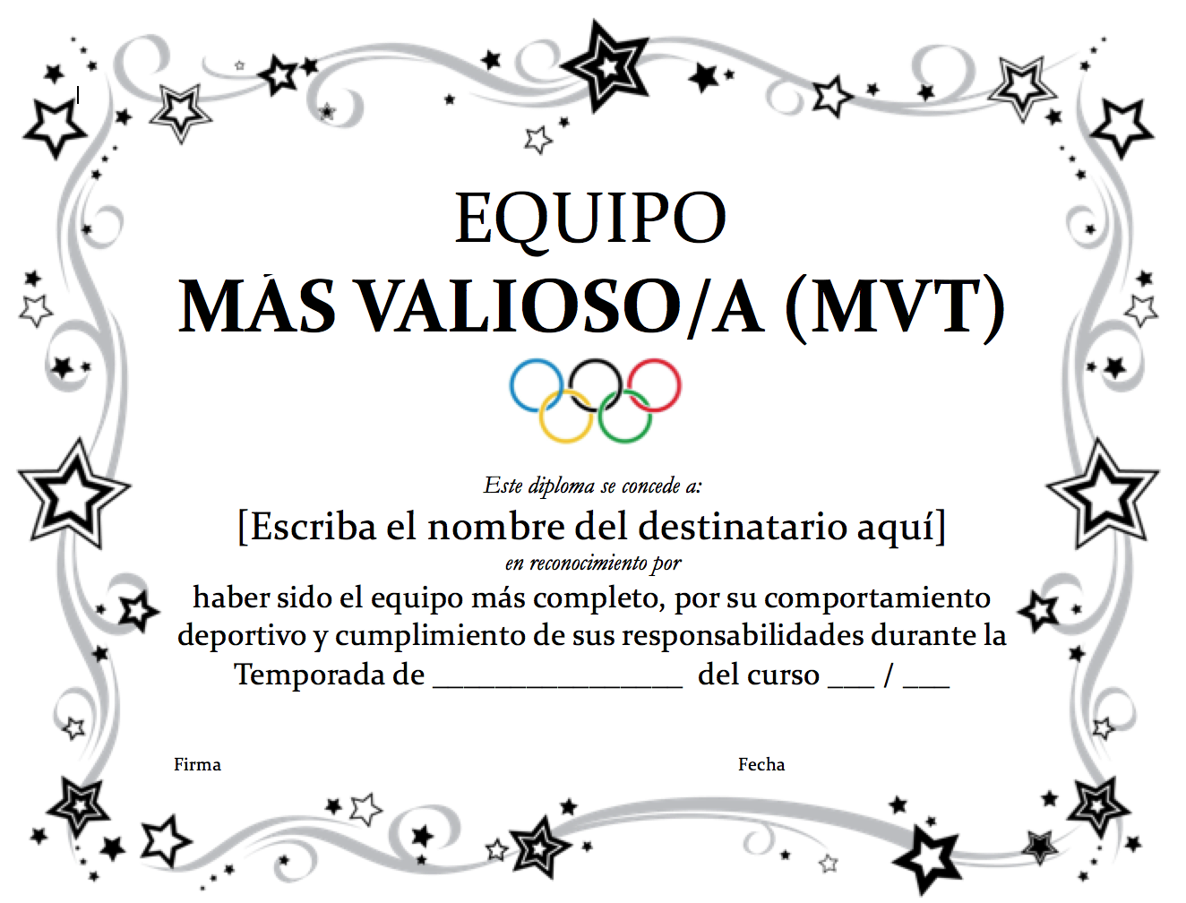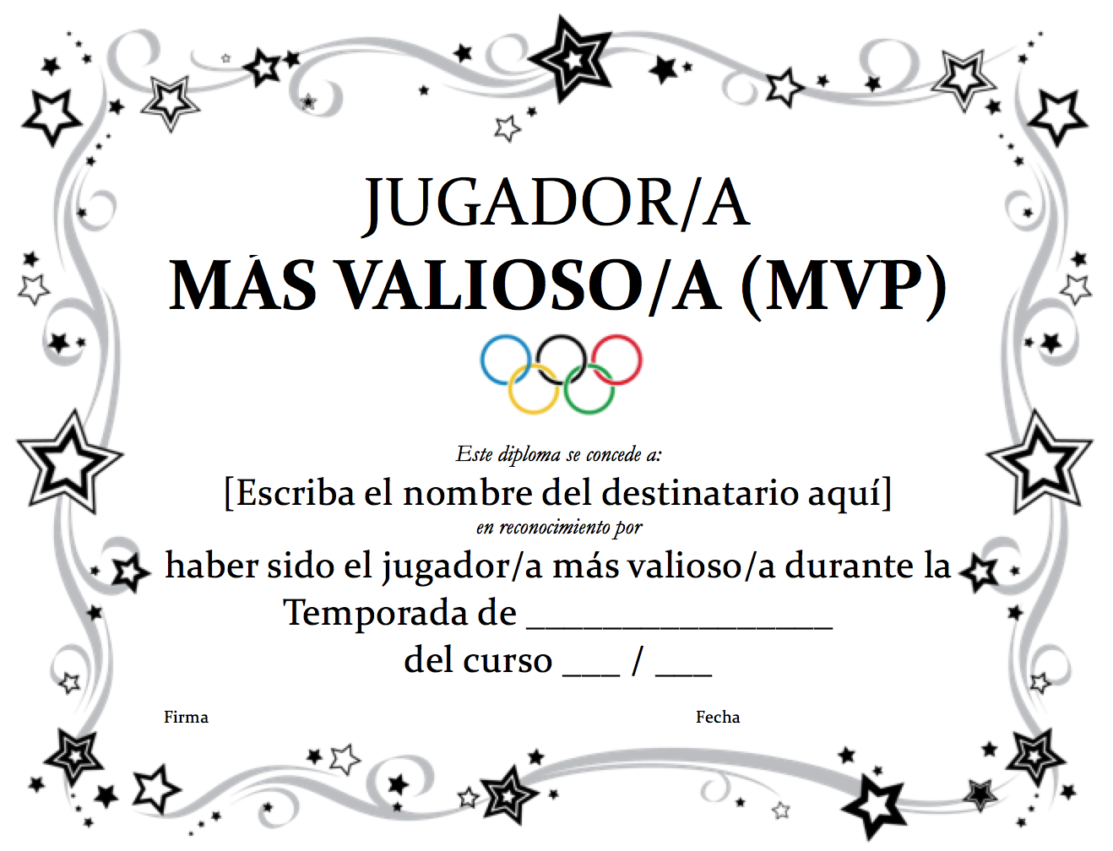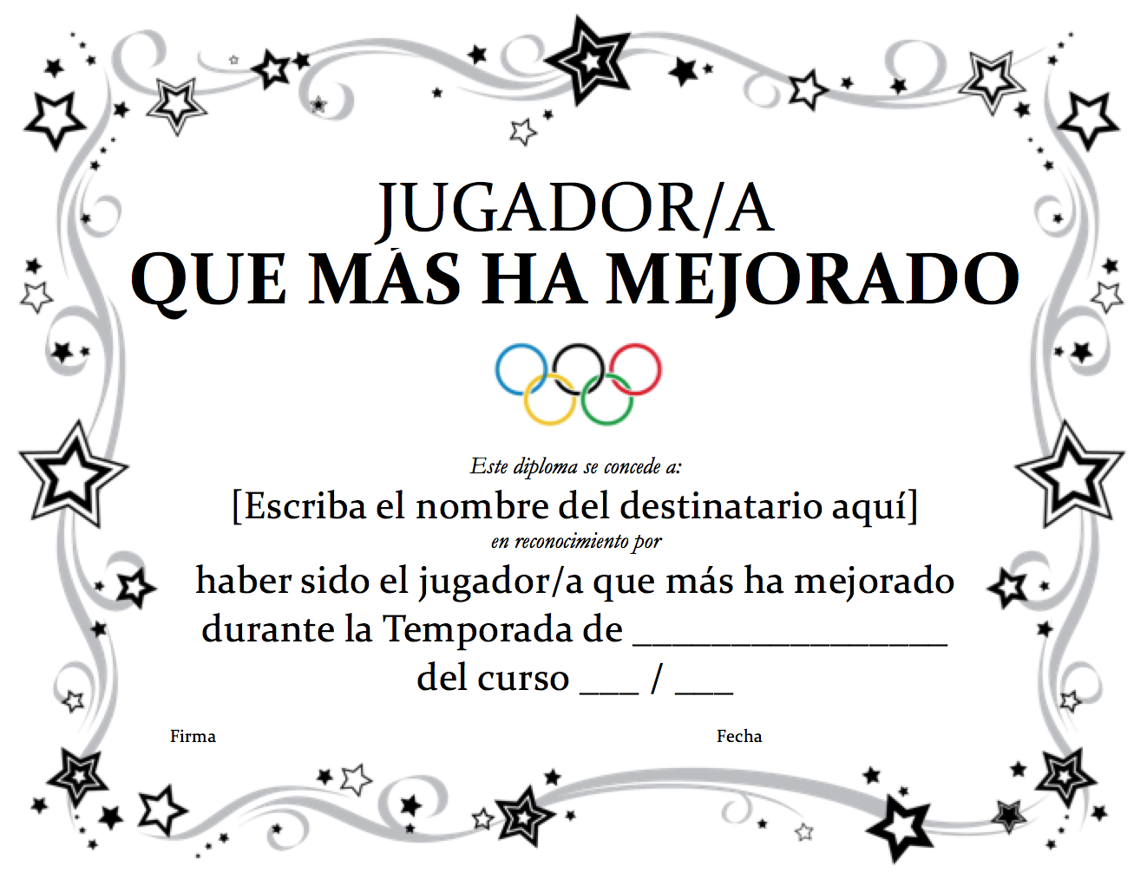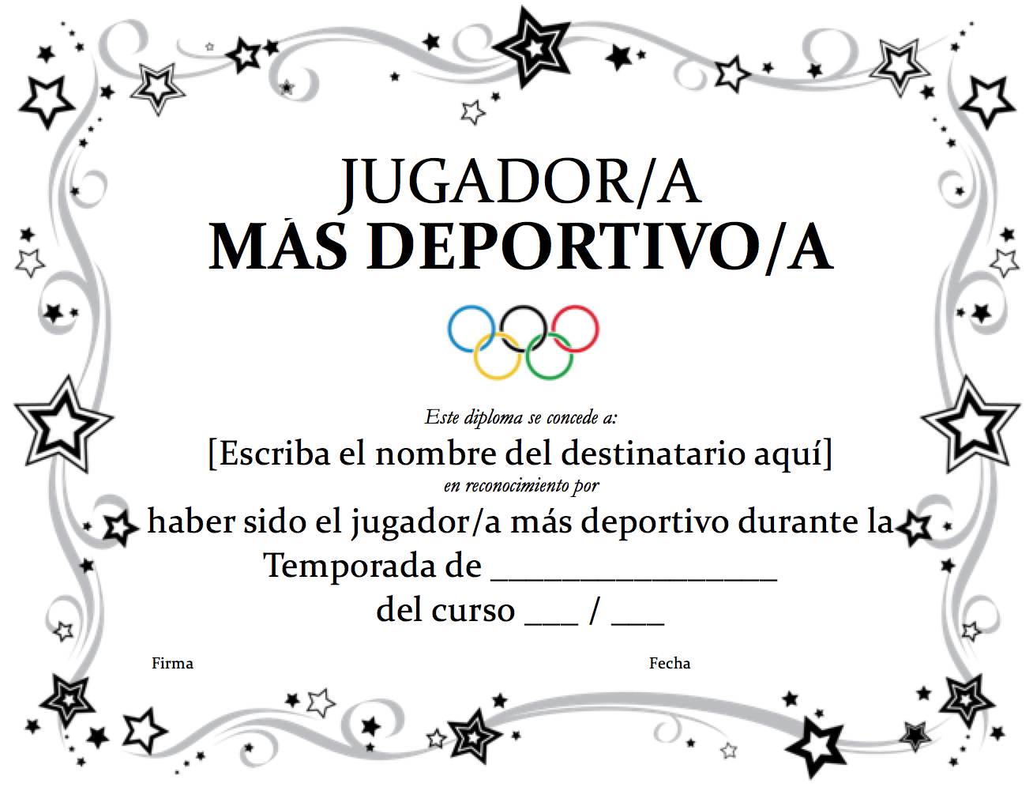

1. *Sánchez Bañuelos (1996). La actividad física orientada a la salud. Biblioteca Nueva.*
2. *http://www.csd.gob.es/csd/sociedad/deporte-adaptado/*
3. *Padial P (2007). Fundamentos del entrenamiento deportivo. Universidad de Granada.*
4. *Ardoy DN, Martínez R y Pérez I (2017). El enigma de las 3 efes: fortaleza, fidelidad y felicidad. REEFD nº 419.* 
5. *García LM, Gutiérrez D (2017). Aprendiendo a enseñar deporte. Modelos de enseñanza comprensiva y educación deportiva. Inde.*
6. *Siedentop D y col (2011). Complete guide to sport education. Human kinetics.* 
7. *https://www.paralympic.org/goalball*
8. *Blázquez D (2017). Cómo evaluar bien Educación Física. El enfoque de la evaluación formativa. Inde.*
9. http://www.ceice.gva.es/es/web/deporte/jocs-esportius
10. *Siedentop D y col (2011). Complete guide to sport education. Human kinetics.* 